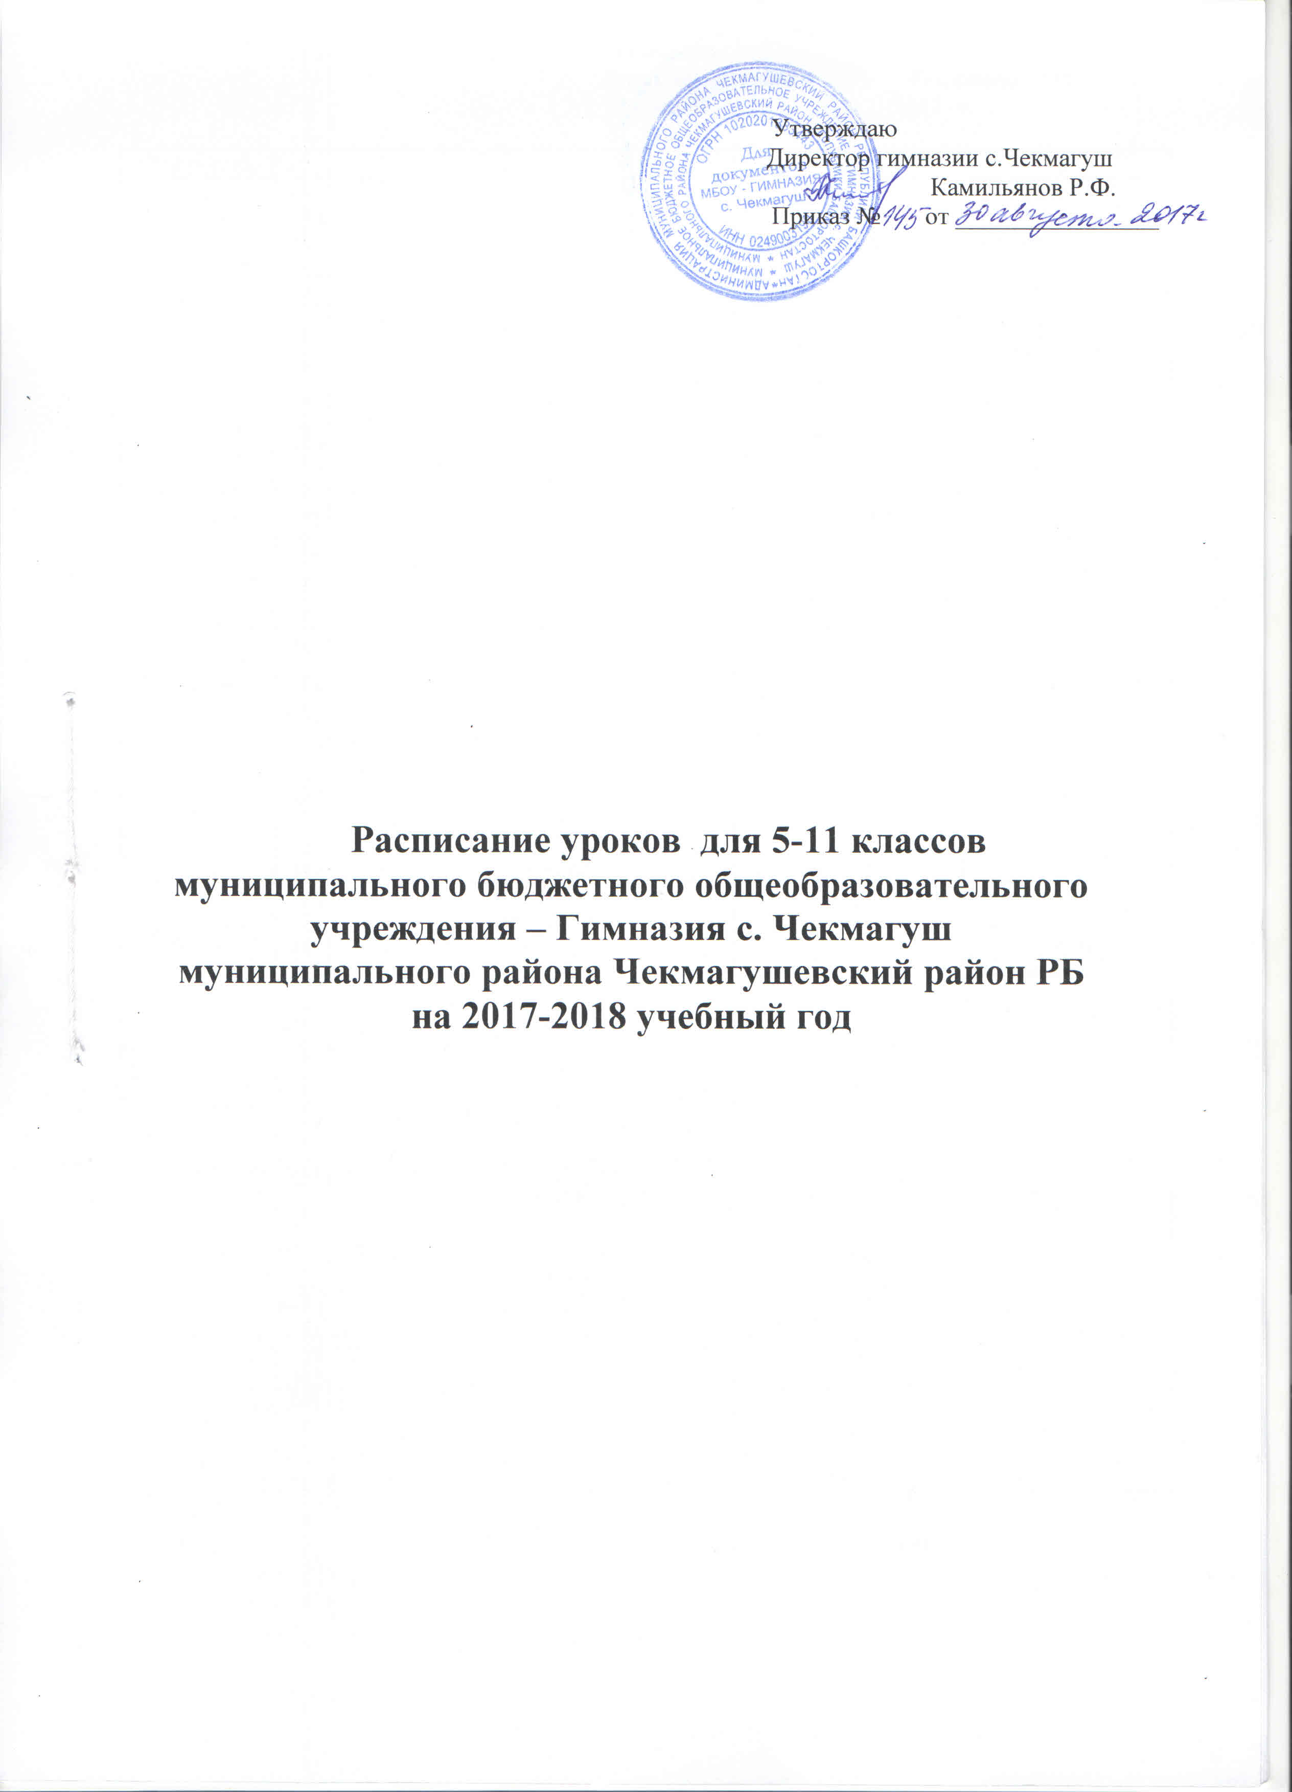

Утверждаю

Директор гимназии Камильянов Р.Ф.

Приказ №___ от ________ 2017 г.

Дни недели | 5а | 5б | 5в | 5г
Понедельник | иностранный  (английский) язык | математика | математика | география
Понедельник | математика | иностранный  (английский) язык | русский язык | математика
Понедельник | ИЗО | литература | география | русский язык
Понедельник | русский язык | русский язык | ИЗО | иностранный  (английский) язык
Понедельник | литература | география | иностранный  (английский) язык | технология
Понедельник | география |  |  | технология
Вторник | физкультура | математика | математика | ОДНК НР
Вторник | русский язык | физическая культура | ОДНК НР | математика
Вторник | математика | ОДНК НР | физическая культура | русский язык
Вторник | ОДНК НР | русский язык | русский язык | физическая культура
Вторник | литература | литература | литература | ИЗО
Среда | математика | русский язык | иностранный  (английский) язык | математика
Среда | иностранный  (английский) язык | математика | русский язык | русский язык
Среда | история | технология | математика | иностранный  (английский) язык
Среда | русский язык | технология | история | литература
Среда | технология | иностранный  (английский) язык | технология | история
Среда | технология | история | технология
Четверг | история | ИЗО | русский язык | математика
Четверг | математика | математика | физическая культура | история
Четверг | физическая культура | русский язык | математика | русский язык
Четверг | русский язык | история | литература | физическая культура
Четверг | родной язык/  родная литература | физическая культура | родной язык/  родная литература | родной язык/  родная литература
Четверг |  | родной язык/  родная литература | история | литература
Пятница | русский язык | русский язык | русский язык | иностранный  (английский) язык
Пятница | башкирский язык | литература | музыка | математика
Пятница | иностранный  (английский) язык | башкирский язык | иностранный (английский) язык | литература
Пятница | математика | математика | башкирский язык | русский язык
Пятница | музыка | иностранный (английский) язык | математика | башкирский язык
Суббота | математика | русский язык | русский язык | физическая культура
Суббота | биология | физическая культура | математика | музыка
Суббота | физическая культура | математика | биология | русский язык
Суббота | русский язык | биология | физическая культура | математика
Суббота | литература | музыка | литература | биология

ОДНК НР – основы духовно-нравственной культуры народов России

ИЗО - изобразительное искусство

Родной язык - 1 полугодие

Родная литература – 2 полугодие

Утверждаю

Директор гимназии Камильянов Р.Ф.

Приказ №____ от _________ 2017 г.

Дни недели | 6а | 6б | 6в | 6г
Понедельник | иностранный  (английский) язык | русский язык | физическая культура | русский язык
Понедельник | родной язык/  родная литература | физическая культура | история | математика
Понедельник | математика | родной язык/  родная литература | математика | история
Понедельник | физическая культура | математика | родной язык/  родная литература | родной язык/  родная литература
Понедельник | русский язык | иностранный  (английский) язык | русский язык | физическая культура
Понедельник |  |  | литература | литература
Вторник | башкирский язык | география | русский язык | обществознание
Вторник | математика | башкирский язык | обществознание | русский язык
Вторник | русский язык | обществознание | иностранный  (английский) язык | математика
Вторник | обществознание | математика | физическая культура | география
Вторник | география | русский язык | математика | иностранный  (английский) язык
Вторник | литература | физическая культура | география
Среда | ОДНК НР | физическая культура | башкирский язык | математика
Среда | математика | ОДНК НР | математика | башкирский язык
Среда | русский язык | музыка | ОДНК НР | ИЗО
Среда | физическая культура | русский язык | русский язык | ОДНК НР
Среда | ИЗО | математика | литература | русский язык
Четверг | русский язык | математика | иностранный  (английский) язык | биология
Четверг | иностранный  (английский) язык | русский язык | математика | русский язык
Четверг | математика | история | русский язык | литература
Четверг | литература | литература | биология | иностранный  (английский) язык
Четверг | история | биология | технология | математика
Четверг | биология | иностранный  (английский) язык | технология | физическая культура
Пятница | физическая культура | история | математика | музыка
Пятница | русский язык | математика | история | математика
Пятница | музыка | русский язык | русский язык | физическая культура
Пятница | история | литература | физическая культура | русский язык
Пятница | математика | технология | литература | литература
Пятница | литература | технология |  | история
Суббота | русский язык | иностранный  (английский) язык | музыка | технология
Суббота | математика | русский язык | иностранный  (английский) язык | технология
Суббота | иностранный  (английский) язык | литература | математика | русский язык
Суббота | технология | математика | ИЗО | математика
Суббота | технология | ИЗО | русский язык | иностранный  (английский) язык

ОДНК НР – основы духовно-нравственной культуры народов России

ИЗО - изобразительное искусство

Родной язык - 1 полугодие

Родная литература – 2 полугодие

Утверждаю

Директор гимназии Камильянов Р.Ф.

Приказ № ___ от __________ 2017 г.

Дни недели | 7а | 7б | 7в | 7 г
Понедельник | русский язык | музыка | ИЗО | литература
Понедельник | технология | русский язык | русский язык | физическая культура
Понедельник | технология | информатика | математика | биология
Понедельник | математика | иностранный  (английский) язык | биология | математика
Понедельник | информатика | математика | физическая культура | физика
Понедельник | иностранный  (английский) язык | физическая культура | физика | ИЗО
Вторник | обществознание | геометрия | иностранный  (английский) язык | математика
Вторник | математика | обществознание | информатика | технология
Вторник | физика | ИЗО | математика | технология
Вторник | история | литература | литература | русский язык
Вторник | литература | физика | технология | информатика
Вторник | ИЗО | история | технология | иностранный  (английский) язык
Среда | математика | технология | математика | русский язык
Среда | русский язык | технология | ОДНК НР | иностранный  (английский) язык
Среда | география | математика | русский язык | математика
Среда | ОДНК НР | иностранный  (английский) язык | география | обществознание
Среда | иностранный  (английский) язык | ОДНК НР | обществознание | музыка
Среда | биология | русский язык | иностранный  (английский) язык | ОДНК НР
Четверг | математика | география | немецкий язык | история
Четверг | немецкий язык | башкирский язык | русский язык | русский язык
Четверг | русский язык | физика | математика | башкирский язык
Четверг | физика | немецкий язык | башкирский язык | математика
Четверг | физическая культура | геометрия | физика | немецкий язык
Четверг | башкирский язык | русский язык | история | физика
Пятница | физическая культура | математика | математика | иностранный  (английский) язык
Пятница | география | физическая культура | иностранный  (английский) язык | русский язык
Пятница | математика | русский язык | литература | физическая культура
Пятница | литература | иностранный  (английский) язык | физическая культура | география
Пятница | иностранный  (английский) язык | биология | география | математика
Пятница | родной язык/  родная литература | родной язык/  родная литература | родной язык/  родная литература | родной язык/  родная литература
Суббота | русский язык | физическая культура | математика | литература
Суббота | физическая культура | русский язык | русский язык | география
Суббота | музыка | математика | физическая культура | история
Суббота | математика | история | музыка | физическая культура
Суббота | история | география | история | математика

ОДНК НР – основы духовно-нравственной культуры народов России

ИЗО - изобразительное искусство

Родной язык - 1 полугодие

Родная литература – 2 полугодие

Утверждаю

Директор гимназии Камильянов Р.Ф.

Приказ №____ от_________ 2017 г.

Дни недели | 8а | 8б | 8в | 8г
Понедельник | география | биология | русский язык | история
Понедельник | биология | математика | история | биология
Понедельник | математика | физика | физическая культура | русский язык
Понедельник | русский язык | химия | математика | ОБЖ
Понедельник | физика | география | ОБЖ | математика
Понедельник | химия | литература | биология | физическая культура
Вторник | русский язык | иностранный  (английский) язык | химия | физическая культура
Вторник | физическая культура | русский язык | иностранный  (английский) язык | башкирский язык
Вторник | башкирский язык | математика | физическая культура | русский язык
Вторник | математика | башкирский язык | математика | математика
Вторник | история | физическая культура | башкирский язык | иностранный  (английский) язык
Вторник | иностранный  (английский) язык | история | русский язык | химия
Среда | информатика/  английский язык | география | искусство | химия
Среда | информатика/  английский язык | математика | обществознание | искусство
Среда | физическая культура | информатика/  английский язык | химия | физика
Среда | искусство | информатика/  английский язык | математика | география
Среда | математика | физическая культура | физика | математика
Среда | география | искусство | география | обществознание
Четверг | обществознание | химия | физическая культура | математика
Четверг | литература | русский язык | ИКБ | физическая культура
Четверг | математика | ИКБ | литература | информатика/  английский язык
Четверг | физическая культура | математика | математика | информатика/  английский язык
Четверг | химия | физическая культура | информатика/  английский язык | ИКБ
Четверг | ИКБ | обществознание | информатика/  английский язык | литература
Пятница | математика | биология | география | технология
Пятница | история | математика | технология | география
Пятница | технология | ОБЖ | математика | история
Пятница | русский язык | технология | биология | математика
Пятница | биология | история | русский язык | русский язык
Пятница | ОБЖ | русский язык | история | биология
Суббота | иностранный  (английский) язык | математика | математика | физика
Суббота | математика | литература | физика | иностранный  (английский) язык
Суббота | литература | физика | иностранный  (английский) язык | математика
Суббота | физика | иностранный  (английский) язык | литература | литература
Суббота | родной язык и литература | родной язык и литература | родной язык и литература | родной язык и литература

ОБЖ - основы безопасности жизни деятельности

ИКБ –история и культура Башкортостана

Утверждаю

Директор гимназии Камильянов Р.Ф.

Приказ №____ от _________ 2017 г.

Дни недели | 9а | 9б | 9в
Понедельник | математика | химия | информатика
Понедельник | химия | математика | география
Понедельник | география | история | русский язык
Понедельник | русский язык | физическая культура | математика
Понедельник | физическая культура | русский язык | история
Понедельник | история | география | физическая культура
Вторник | математика | информатика | биология
Вторник | литература | математика | иностранный  (английский) язык
Вторник | биология | литература | физика
Вторник | башкирский язык | физика | математика
Вторник | иностранный  (английский) язык | башкирский язык | литература
Вторник | физика | биология | башкирский язык
Среда | физическая культура | математика | история
Среда | география | иностранный  (английский) язык | математика
Среда | русский язык | физическая культура | иностранный  (английский) язык
Среда | математика | русский язык | физика
Среда | история | география | русский язык
Среда | литература | история | физическая культура
Четверг | информатика/  английский язык | биология | иностранный  (английский) язык
Четверг | информатика/  английский язык | иностранный  (английский) язык | биология
Четверг | биология | математика | искусство
Четверг | русский язык | литература | математика
Четверг | математика | искусство | литература
Четверг | искусство | физика | химия
Пятница | информатика/  английский язык | русский язык | родной язык и литература
Пятница | информатика/  английский язык | ИКБ | математика
Пятница | математика | математика | физическая культура
Пятница | родной язык и литература | иностранный  (английский) язык | русский язык
Пятница | физическая культура | родной язык и литература | ИКБ
Пятница | ИКБ | физическая культура | география
Суббота | литература | химия | информатика
Суббота | физика | информатика | химия
Суббота | химия | обществознание | математика
Суббота | обществознание | математика | литература
Суббота | математика | литература | обществознание

ИКБ –история и культура Башкортостана

Утверждаю

Директор гимназии Камильянов Р.Ф.

Приказ №____ от _________ 2017 г.

Дни недели | 10а | 10б
Понедельник | математика | русский язык
Понедельник | экономика | математика
Понедельник | иностранный  (английский) язык | химия
Понедельник | русский язык | биология
Понедельник | химия | обществознание
Понедельник | обществознание | ОБЖ
Вторник | литература | иностранный  (английский) язык
Вторник | ОБЖ | математика
Вторник | родной язык и литература | родной язык и литература
Вторник | иностранный  (английский) язык | литература
Вторник | физическая культура | физика
Вторник | МХК | физическая культура
Среда | обществознание | химия
Среда | физическая культура | математика
Среда | родной язык и литература | родной язык и литература
Среда | математика | литература
Среда | литература | физика
Среда | литература | биология
Четверг | история | русский язык
Четверг | история | математика
Четверг | русский язык | история
Четверг | русский язык | обществознание
Четверг | обществознание | физика(электив)  биология (электив)
Четверг | биология | физическая культура
Пятница | право | химия
Пятница | физика | математика
Пятница | математика | география
Пятница | география | информатика/  английский язык
Пятница | литература | информатика/  английский язык
Пятница | право | биология
Суббота | история | литература
Суббота | история | математика
Суббота | иностранный  (английский) язык | история
Суббота | математика | иностранный  (английский) язык
Суббота | физическая культура | химия
Суббота | литература | физическая культура

ОБЖ - основы безопасности жизни деятельности

МХК - мировая художественная культура

Утверждаю

Директор гимназии Камильянов Р.Ф.

Приказ №____ от _________ 2017 г.

Дни недели | 11а | 11б | 11в
Понедельник | иностранный  (английский) язык | математика | обществознание
Понедельник | русский язык | физика | русский язык
Понедельник | обществознание | русский язык | математика
Понедельник | история | обществознание | физическая культура
Понедельник | математика | родной язык и литература | иностранный  (английский) язык
Понедельник | родной язык и литература | астрономия | родной язык и литература
Вторник | география | химия | математика
Вторник | иностранный  (английский) язык | русский язык | география
Вторник | обществознание | математика | иностранный  (английский) язык
Вторник | химия | обществознание | физическая культура
Вторник | литература | биология | обществознание
Вторник | право | география | литература
Среда | русский язык | литература | литература
Среда | русский язык | физика | история
Среда | история | математика | биология
Среда | биология | история | математика
Среда | математика | биология | химия
Среда | физическая культура | физическая культура | физика
Четверг | математика | математика | русский язык
Четверг | право | химия | математика
Четверг | физическая культура | физическая культура | физика
Четверг | физика | физика(электив)  биология (электив) | химия
Четверг | литература | иностранный  (английский) язык | история
Четверг | литература | литература | иностранный  (английский) язык
Пятница | русский язык | история | математика
Пятница | обществознание | литература | литература
Пятница | иностранный  (английский) язык | химия | биология
Пятница | математика | математика | химия
Пятница | физическая культура | физическая культура | химия
Пятница | астрономия | иностранный  (английский) язык | физическая культура
Суббота | история | биология | математика
Суббота | история | математика | биология
Суббота | ОБЖ | родной язык и литература | информатика
Суббота | родной язык и литература | ОБЖ | родной язык и литература
Суббота | литература | информатика/  английский язык | астрономия
Суббота | МХК | информатика/  английский язык | ОБЖ

ОБЖ - основы безопасности жизни деятельности

МХК – мировая художественная культура

